本地模拟

前置条件
在客户端录入点位信息，录入完毕后将IP地址为127.0.0.1。

模拟路径
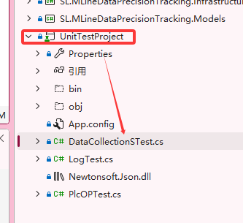
在 UnitTestProject 下 DataCollectionSTest。

软件模拟
找到任意 模拟测试里的 TestMethod 右键调试测试即可。运行后可以在数据库查看数据信息。
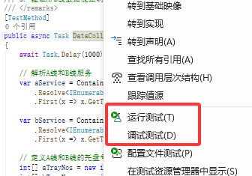

实机模拟
在模拟测试里配置真实的地址信息，连接plc后可按上述调试测试。

